Задание на статью

Сайт «alegria-realestate.com»
Прошу написать статью на нидерландском языке для главной страницы сайта. Каждый ключевой запрос необходимо вписать гармонично в текст. Темы:

- Makelaar in Spanje - Alegria Real Estate - https://alegria-realestate.com/nl/

Задание:

  - Объем текста 9-12 тыс. символов без пробелов.
  - Качество статьи – Высокое, подробнее:
    - Коммерческая статья, т.е. не должна содержать фраз рядом с ключевыми запросами «как купить», «хотите купить квартиру», «зачем покупать», «если» и т.п.
    - Блок Вопрос-ответ:
      - Вопрос должен быть обязательно в форме вопросов. Со знаком «?».
      - Ответ должен быть кратким.
    - Обязательно в первом предложении пишем 1-2 запроса из списка. Начало каждого текста должно отражать суть услуги или смысл текста.
    - Важно не добавлять воду, а писать больше конкретики, как у конкурентов берем все подходящие цифры, статистику, цены и т.п.
    - Не должно быть упоминания других компаний – это значит никаких брендов и ФИО в статье, кроме бренда нашего сайта.
    - Не должно быть активных внешних ссылок на любые другие сайты и соц. сети.
    - После заголовка h1, сразу заголовок h2 без доп. описания.
    - Не добавляем точек в заголовки h1-h2, другие знаки препинания можно использовать.
    - Закончить статью призывом к действию, что можно найти подходящий объект у нас на сайте, например: «Начните поиск квартиры вашей мечты сейчас!». Не писать «купите сегодня», т.к. обычно приезжают в Испанию, чтобы принять решение. И добавить подзаголовок.
    - Добавить ссылки на внутренние страницы – указаны с ключевыми запросами.
  - Description – не пишем.
  - В тексте важно делать больше абзацев и добавлять больше списков с перечислениями и таблицы, чтобы статья проще читалась.
  - Уникальность от 90%. Проверяем сервисом http://advego.ru. Для ранее написанных статей – уникальность новой части текста от 90%.
  - Тошнота в тексте не больше 4%. Содержание ключевых запросов от 2,5% . Проверяем с помощью сервиса http://advego.ru/text/seo/ (Классическая тошнота и тошнота по отдельным словам). В полях таблицы «Семантическое ядро» можно проверить, какие слова повторяются слишком часто, и убрать лишние.
  - Необходимо делать проверку текстов в glvrd.ru – помогает очистить текст от словесного мусора. По шкале должно получиться не ниже 7 баллов.

Структура – без изменений:
Зеленым цветом выделен подзаголовок – оставляем без изменений. Текст должен быть кратким, используем таблицы и списки, без воды и добавляем цифры.

Часть 1 основная статья - объем от 6 тыс. символов без пробелов:

<H1> Makelaar in Spanje Alegria Real Estate
<H2> Vastgoed in Spanje met Alegria Real Estate
<H2> Voordelen van het kopen van vastgoed via een makelaar in Spanje
<H2> Makelaarsdiensten in Spanje
<H2> Populaire steden om vastgoed te kopen via Alegria Real Estate
<H2> Investeren in vastgoed in Spanje via Alegria Real Estate
<H2> Vastgoed kopen via een makelaar in Spanje

Оформление начала текста сохранить и добавить список, как сейчас на сайте (остальной текст, будет сворачиваться):
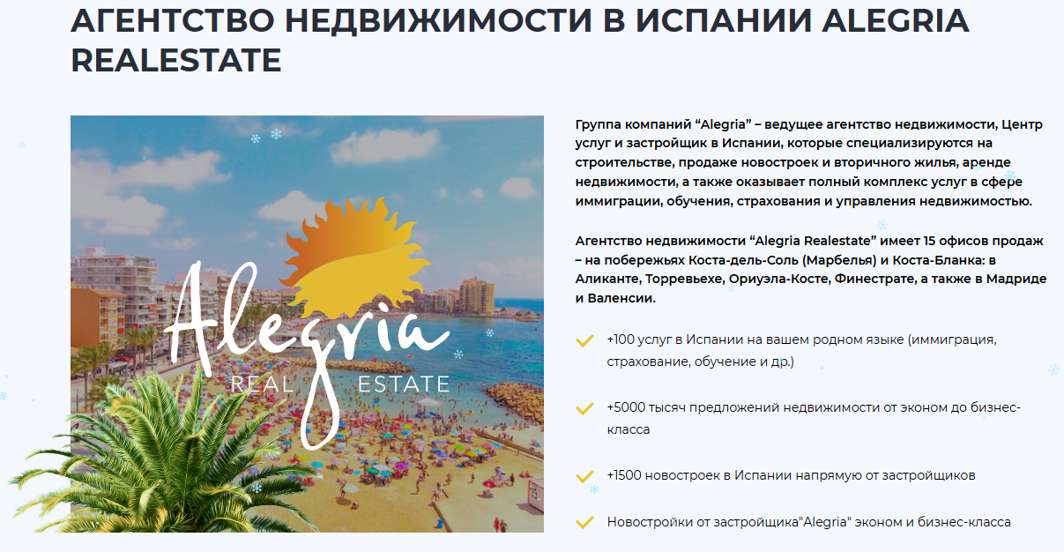

Часть 2 блок «Вопрос-ответ» - объем от 3-5 тыс. символов без пробелов:
Ключевые запросы выделенные зеленым цветом сохранить, текст можно улучшить сохранив смысл:
<H3> Waarom kiezen voor Alegria Real Estate?
<H3> Helpt Alegria Real Estate buitenlanders bij het kopen van vastgoed in Spanje?
<H3> Welke soorten vastgoed in Spanje biedt Alegria Real Estate aan?
<H3> In welke regio's van Spanje is Alegria Real Estate actief?
<H3> Helpt Alegria Real Estate bij het aanvragen van visa en verblijfsvergunningen in Spanje?
<H3> Wat is het verschil tussen vastgoed kopen via een makelaar en zelfstandig kopen?
<H3> Helpt de makelaar bij het aanvragen van een NIE-nummer en het openen van een bankrekening?
<H3> Kan ik via Alegria Real Estate vastgoed in Spanje met een hypotheek kopen?
<H3> Biedt Alegria Real Estate diensten voor vastgoedbeheer aan?
<H3> Kan ik vastgoed in Spanje op afstand kopen via de makelaar?
<H3> Welke ondersteuning biedt Alegria Real Estate na de aankoop van een woning?

Анкоры для ссылок – можно склонять:
  - Vastgoed te koop in Spanje – https://alegria-realestate.com/nl/sale
  - Studio's te koop in Spanje – https://alegria-realestate.com/nl/sale/studio
  - Appartementen te koop in Spanje – https://alegria-realestate.com/nl/sale/apartments
  - Villa's te koop in Spanje – https://alegria-realestate.com/nl/sale/villa
  - Huizen te koop in Spanje – https://alegria-realestate.com/nl/sale/houses
  - Bungalows te koop in Spanje – https://alegria-realestate.com/nl/sale/bungalow
  - Betaalbaar vastgoed in Spanje – https://alegria-realestate.com/nl/sale/cheap
  - Commercieel vastgoed te koop in Spanje – https://alegria-realestate.com/nl/sale/commercial
  - Luxe vastgoed in Spanje – https://alegria-realestate.com/nl/sale/luxury
  - Penthouses te koop in Spanje – https://alegria-realestate.com/nl/sale/penthouse
  - Nieuwbouw in Spanje bij Alegria – https://alegria-realestate.com/nl/new-build-property-spain
  - Vastgoed in Torrevieja – https://alegria-realestate.com/nl/sale/torrevieja
  - Vastgoed in Alicante – https://alegria-realestate.com/nl/sale/alicante
  - Vastgoed in Valencia – https://alegria-realestate.com/nl/sale/valencia
  - Vastgoed in Benidorm – https://alegria-realestate.com/nl/sale/benidorm
  - Vastgoed in Madrid – https://alegria-realestate.com/nl/sale/madrid
  - Vastgoed in Málaga – https://alegria-realestate.com/nl/sale/malaga
  - Vastgoed in Marbella – https://alegria-realestate.com/nl/sale/marbella
  - Digitaal nomadenvisum voor Spanje – https://alegria-realestate.com/nl/service/apply-for-digital-nomad-visa-in-spain
  - NIE-nummer aanvragen in Spanje – https://alegria-realestate.com/nl/service/get-a-nie-in-spain
  - Hypotheek in Spanje – https://alegria-realestate.com/nl/service/mortgage-in-spain

Примеры:
https://spaansedroomcasa.nl/
https://www.koopinspanje.nl/
https://despaansemakelaar.nl/
https://www.puurspanje.nl/

Запросы:

Ключевые запросы – использовать в статье 1 раз:
- makelaar in Spanje
- makelaar Spanje
- makelaars in Spanje
- Spaanse makelaar
- makelaar zoeken in Spanje
- betrouwbare makelaar Spanje
- appartement kopen in Spanje via makelaar
- huis kopen in Spanje via makelaar
- villa kopen in Spanje via makelaar
- vastgoed kopen in Spanje via makelaar
- makelaar voor verkoop en verhuur in Spanje
- voordelen van vastgoed kopen via makelaar in Spanje
- makelaarsdiensten in Spanje
- vastgoed kopen in Spanje via Alegria Real Estate
- juridische begeleiding bij aankoop van vastgoed in Spanje
- aankoopbegeleiding Spanje
- investeren in vastgoed in Spanje met Alegria Real Estate

*В ключевых запросах артикли (de, het, een) опущены — конкуренты не используют их в заголовках для лаконичности; в тексте их надо добавить, где это необходимо. Утверждённые H2 не меняем. В запросах, где опущен предлог перед Spanje (например, «makelaar Spanje», «betrouwbare makelaar Spanje», «aankoopbegeleiding Spanje»), в тексте пишем грамматически правильно — «makelaar in Spanje», «betrouwbare makelaar in Spanje», «aankoopbegeleiding in Spanje».

Lsi фразы - рядом с ключевыми словами добавить фразы, которые уместны в статье:
- vastgoed
- onroerend goed
- woningen
- appartementen
- flats
- studio's
- villa's
- huizen
- penthouses
- duplexen
- rijtjeshuizen

- nieuwbouw
- bestaande bouw
- kopen op tekening (in aanbouw)
- projecten in aanbouw
- nieuwbouwprojecten
- nieuwbouwwoningen

- kopen
- aankoop
- prijs
- prijzen
- kosten
- Цены в евро, долларах – имеется в виду, что цены на сайте в разных валютах для удобства посетителей – не писать в рублях

- investeringen
- investering
- investeren
- als investering

- projectontwikkelaar
- makelaarskantoor
- makelaar
- vastgoedmarkt
- aan zee
- met zeezicht

- buitenlanders
- Nederlanders
- Belgen
- ondernemers
- investeerders
- expats
- residenten
- gepensioneerden
- NIE-nummer
- hypotheek
- overdrachtsbelasting
- verblijfsvergunning
- emigreren

